ПРЕСС-РЕЛИЗ

Собственники объектов недвижимости могут в режиме онлайн запрашивать сведения из ЕГРН
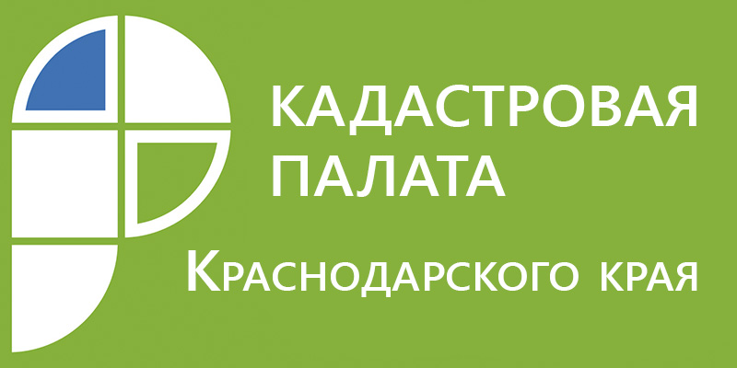
Кадастровая палата по Краснодарскому краю информирует жителей Кубани о запуске нового онлайн сервиса по предоставлению сведений из Единого государственного реестра недвижимости. Как теперь это будет работать? И в чем удобство нового приложения? Об этом мы расскажем в свое материале.
Федеральная кадастровая палата официально запустила сервис по выдаче сведений из Единого государственного реестра недвижимости (ЕГРН). Сейчас в соответствии с законодательством выдавать сведения об объектах недвижимости ведомство должно в течение трех суток. Сервис позволил сократить время выдачи сведений до нескольких минут.
Главной особенностью сервиса spv.kadastr.ru стала оперативность предоставления сведений и удобство использования. Получить информацию о характеристиках объектов недвижимости, проверить собственников или уточнить наличие обременений можно за несколько минут. В пилотном режиме сервис заработал для объектов недвижимости 51 региона, которые переведены на ФГИС ЕГРН. С переходом всех субъектов на ЕГРН платформа будет доступна для объектов по всей стране.
Сервис позволяет получить несколько видов информации: выписку об основных характеристиках и зарегистрированных правах на объект недвижимости, об объекте недвижимости, о переходе прав на объект недвижимости, о зарегистрированных договорах участия в долевом строительстве, а также кадастровый план территории.
Новая платформа существенно упрощает способ подачи запросов и минимизирует ввод данных. При разработке учтена синхронизация с информационными системами: чтобы воспользоваться сервисом достаточно авторизоваться через Единую систему идентификации и аутентификации (ЕСИА), откуда автоматически заполняются данные о заявителе, а характеристики об объекте недвижимости заполняются напрямую из ЕГРН. Поиск объектов происходит автоматически по адресу или кадастровому номеру.
Предпосылкой для создания сервиса стала необходимость реинжиниринга существующих механизмов в связи с высоким запросом на получение госуслуг в электронном виде.
Сведения из ЕГРН, предоставляемые в электронной форме посредством нового сервиса, имеют такую же юридическую силу, как и в виде бумажного документа. Выписки с сайта Кадастровой палаты заверяются усиленной квалифицированной электронной подписью органа регистрации прав.
«Сведения, содержащиеся в выписке из ЕГРН,необходимы гражданам при проведении различных сделок с недвижимостью. К примеру, когда владельцу нужно проверить объект перед покупкой, уточнить собственников, проанализировать возможные ограничения и обременения. При разработке сервиса Федеральная кадастровая палата учитывала все функциональные возможности, которые так необходимы пользователям – удобную архитектуру по принципу «интернет-магазина», гибкость заполнения, простой поиск. Стоит отметить, что главной особенностью нового приложения является сокращение времени по предоставлению сведений с нескольких дней до нескольких минут, что особенно важно для получения актуальной информации на момент сделки», - отметил директор Кадастровой палаты по Краснодарскому краю Иван Сулим.
Платформа позволяет пользователю выбрать до тысячи объектов за одну сессию. Ранее при выдаче сведений обрабатывались запросы по каждому объекту отдельно, что существенно увеличивало время работы заявителей. В дальнейшем сервис будет также поддерживать функцию загрузки файлов со списком объектов недвижимости, по которым необходимо сделать запрос, и автоматически переносить их в онлайн корзину.
______________________________________________________________________________________
Пресс-служба Кадастровой палаты по Краснодарскому краю
press23@23.kadastr.ru

